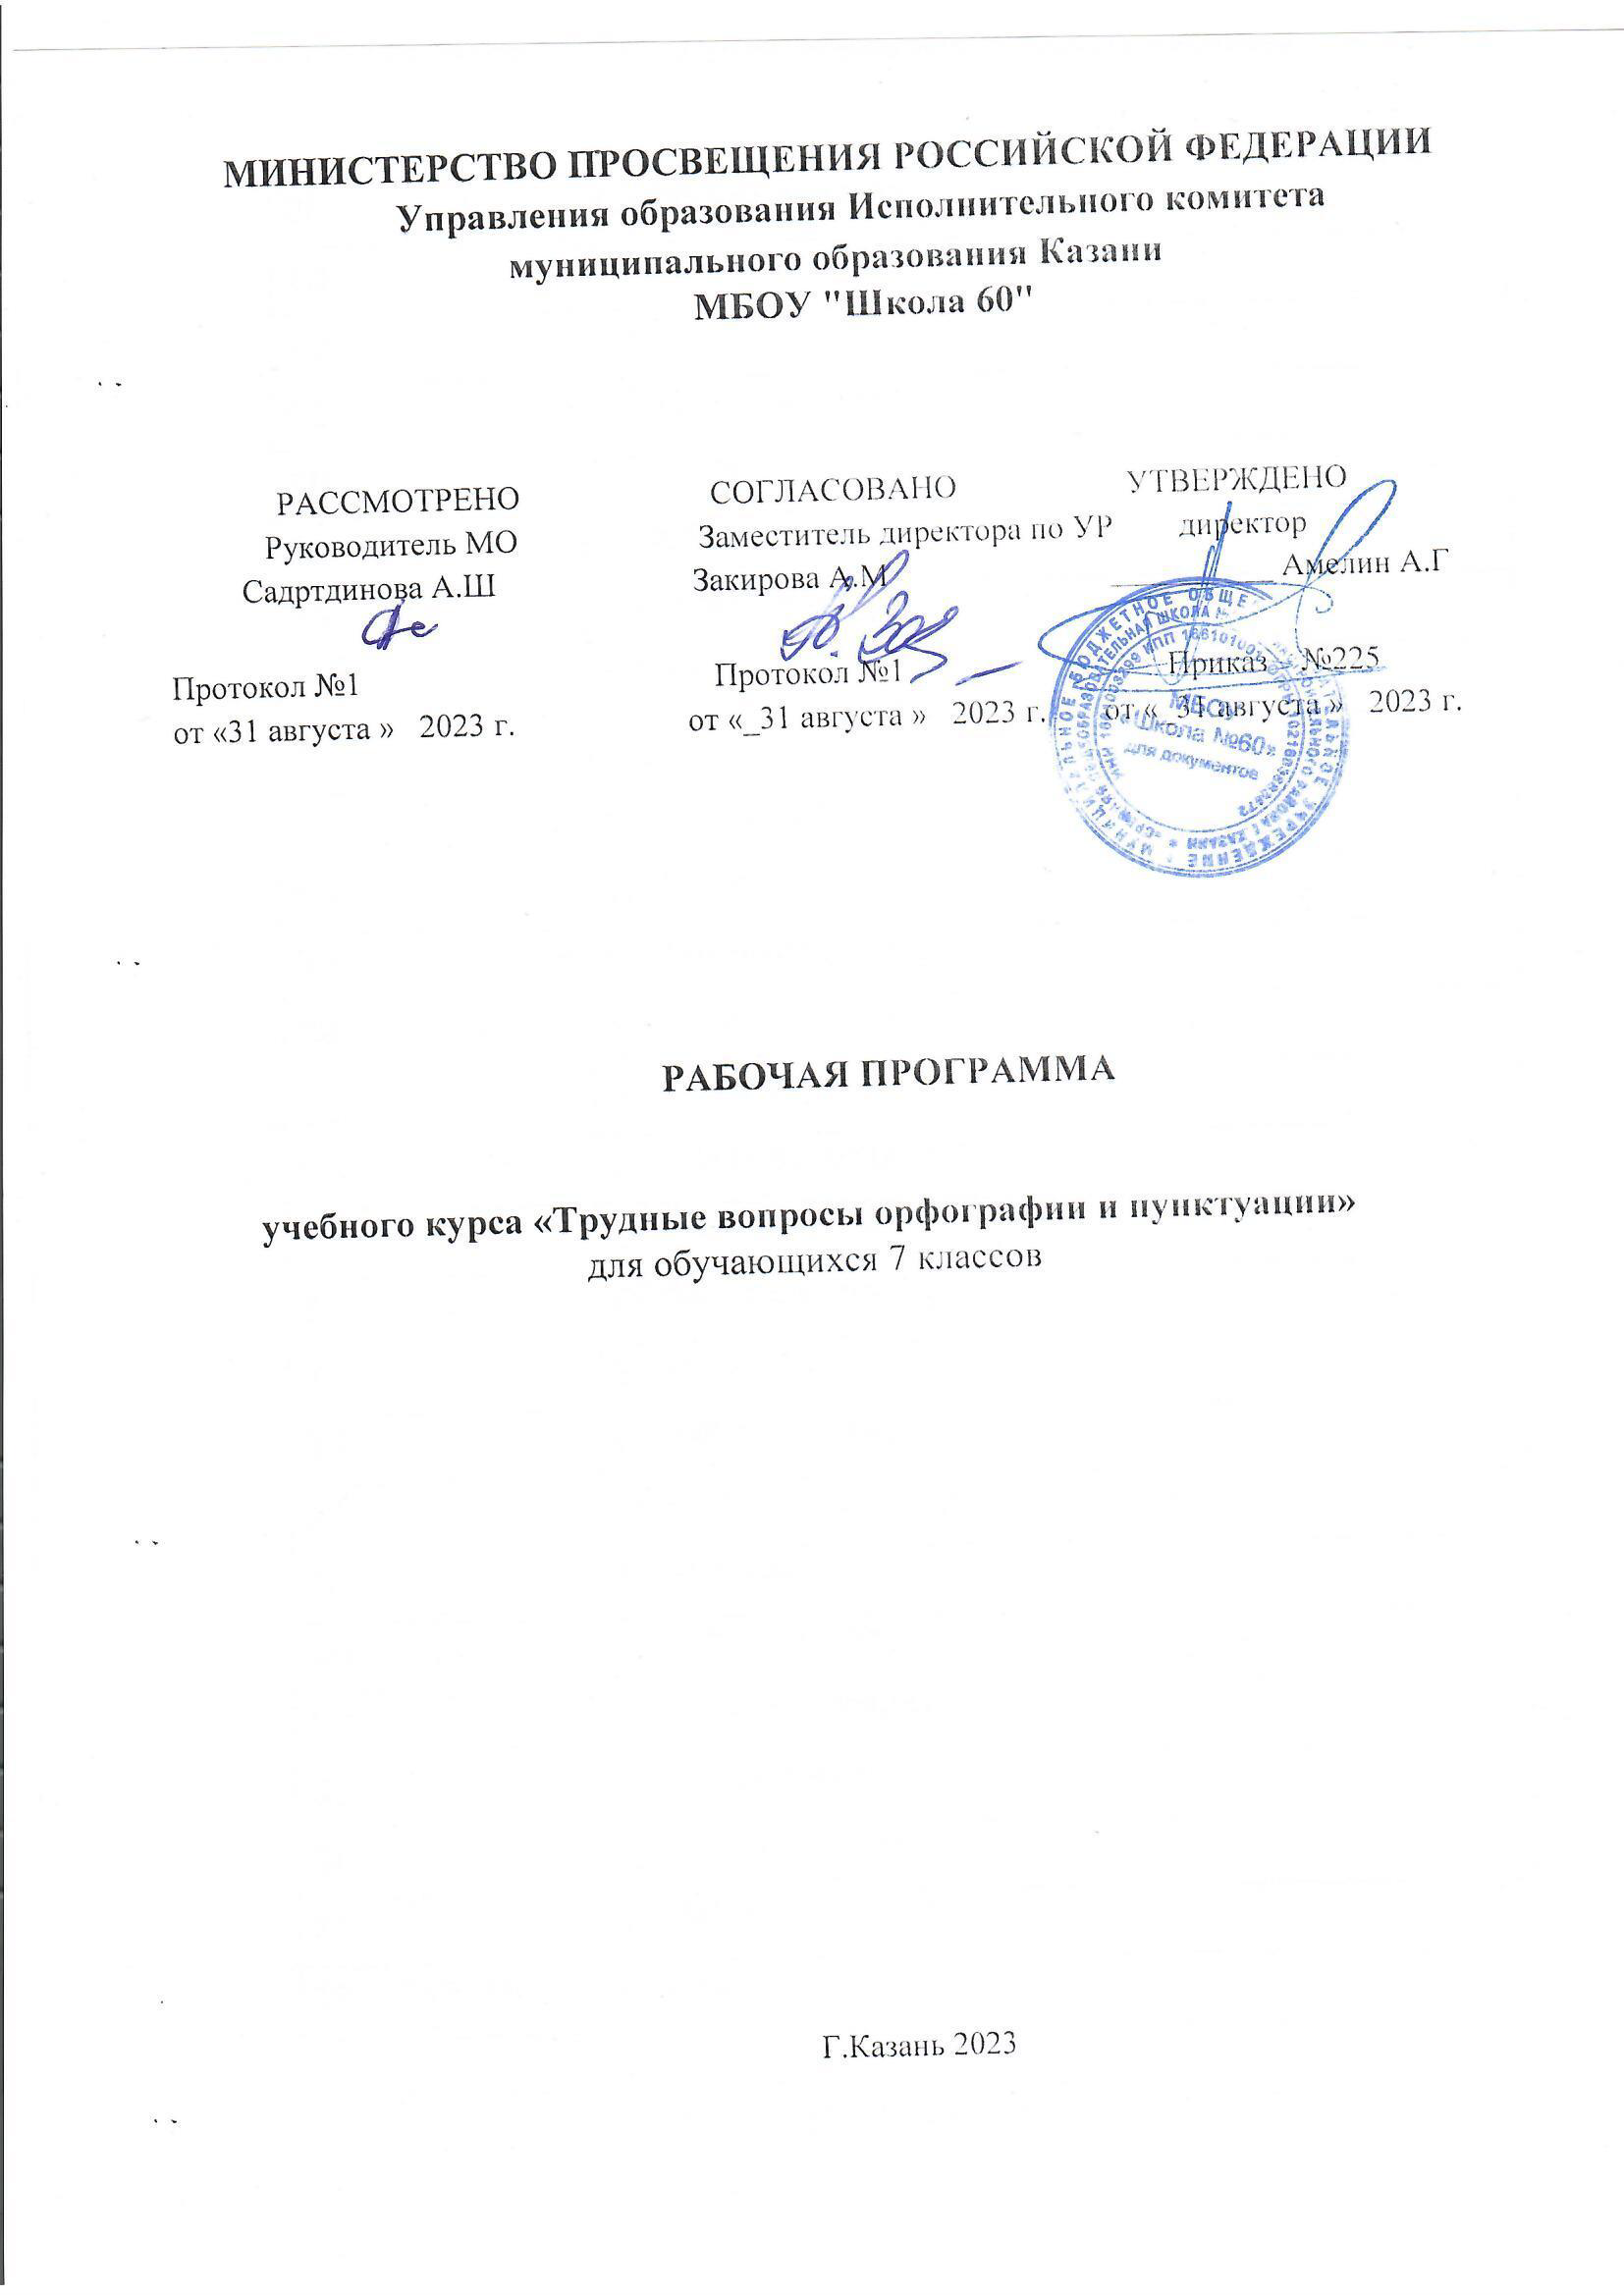

ПОЯСНИТЕЛЬНАЯ ЗАПИСКА
Темы курса «Трудные вопросы русского языка» затрагивают наиболее важные вопросы изучения русского языка, примыкая к предмету, систематизируют материал, дополняя и углубляя его прикладными сведениями. Учащиеся получают возможность в доступной форме изучать языковой строй языка, его единицы, совершенствовать навыки орфографии и пунктуации, решать нестандартные (олимпиадные задачи), прорешивать задания, аналогичные заданиям ОГЭ и ЕГЭ. В курсе также учитывается возможность планомерно развивать интерес к предмету через решение занимательных заданий.

Программа реализуется в течение 1 года. Обучение детей рассчитано на 34учебные недели, общее количество учебных часов – 34( 1 час в неделю).

СОДЕРЖАНИЕ УЧЕБНОГО ПРЕДМЕТА

Содержание программы.

«Язык, на котором мы говорим и пишем»

Введение в курс. «Перед вами громада -русский язык!» Значение русского языка. Его красота и многогранность. Основоположники русского языка. Нормы литературного языка.

«Если что-то забыли –вспомним!» (повторение орфографии)

«Подбери правильное слово!». Правописание безударных гласных в корне слова(сложные случаи). Чередование гласных в корне(сложные случаи).. «Почему они чередуются?»
Правописание приставок ПРЕ –ПРИ(сложные случаи).
Окончания разных частей речи. Склонение и падеж существительных(сложные случаи)..
Существительные на-ИЙ, -ИЯ, -ИЕ.
Правописание окончаний глаголов(сложные случаи). Спряжение глаголов.
«У каждой морфемы –своё правило». Правописание О –Ё после шипящих в корне, суффиксе, окончании(сложные случаи).
Слитное и дефисное написание прилагательных(сложные случаи).
«Что они разделяют?» Правописание разделительных Ъ –Ь(сложные случаи).. Правописание Ь после шипящих.
«Части речи разные, а правило –одно». Слитное и раздельное написание НЕ с существительными и прилагательными(сложные случаи). Правописание Н –НН в прилагательных(сложные случаи)... «Не путай корень с суффиксом». Слова –исключения.

«Части речи. Знакомые и незнакомые»

Причастие и «причастный обормот». «Глагол? Прилагательное?» Выделение причастного оборота запятыми. Гласные в суффиксах действительных и страдательных причастий настоящего и прошедшего времени. «Так сколько же Н?» Н -НН в суффиксах страдательных причастий прошедшего времени. Отличие причастий от отглагольных прилагательных(сложные случаи). «Что значит –краткое?" Образование кратких причастий. «Слитно? Раздельно?» Слитное и раздельное написание НЕ с причастиями. «Деепричастный обормот». «Выделяем всегда!» Выделение деепричастий и деепричастных оборотов запятыми. «Знакомые незнакомцы».
Наречие как часть речи. «Опять эта коварная Н!» Одна и две буквы Н в наречиях на –О, -Е.
Суффиксы –О, -А наречий.
Самостоятельные и служебные части речи. «Был бы предлог!» Употребление предлогов.
Слитное и раздельное написание предлогов(сложные случаи).
«Союз. Чтобы все дружили». Слитное написание союзов ТАКЖЕ, ТОЖЕ, ЧТОБЫ. «Часть? Частица!» Частица как часть речи. «Некого или никого?» Отрицательные частицы НЕ –НИ. Слитное и раздельное написание НЕ и НИ(сложные случаи)..

- «Знаки препинания –это просто!» «Почему они однородные?» Знаки препинания при однородных членах предложения с сочинительными и подчинительными союзами. «Такое сложное предложение». Знаки препинания в сложном предложении

ПЛАНИРУЕМЫЕ ОБРАЗОВАТЕЛЬНЫЕ РЕЗУЛЬТАТЫ ЛИЧНОСТНЫЕ РЕЗУЛЬТАТЫ
Личностные результаты освоения Примерной рабочей программы по русскому языку основного общего образования достигаются в единстве учебной и воспитательной деятельности в соответствии с традиционными российскими социокультурными и духовно-нравственными ценностями, принятыми в обществе правилами и нормами поведения и способствуют процессам самопознания,
самовоспитания и саморазвития, формирования внутренней позиции личности.

МЕТАПРЕДМЕТНЫЕ РЕЗУЛЬТАТЫ
  - Овладение универсальными учебными познавательными действиями Базовые логические действия: выявлять и характеризовать существенные признаки языковых единиц, языковых явлений и процессов; устанавливать существенный признак классификации языковых единиц (явлений), основания для обобщения и сравнения, критерии проводимого анализа; классифицировать языковые единицы по существенному признаку; выявлять закономерности и противоречия в рассматриваемых фактах, данных и наблюдениях; предлагать критерии для выявления закономерностей и противоречий; выявлять дефицит информации текста, необходимой для решения поставленной учебной задачи; выявлять причинно-следственные связи при изучении языковых процессов; делать выводы с использованием дедуктивных и индуктивных умозаключений, умозаключений по аналогии, формулировать гипотезы о взаимосвязях; самостоятельно выбирать способ решения учебной задачи при работе с разными типами текстов, разными единицами языка, сравнивая варианты решения и выбирая оптимальный вариант с учётом самостоятельно выделенных
критериев.
Базовые исследовательские действия: использовать вопросы как исследовательский инструмент познания в языковом образовании; формулировать вопросы, фиксирующие несоответствие между реальным и желательным состоянием ситуации, и самостоятельно устанавливать искомое и данное; формировать гипотезу об истинности собственных суждений и суждений других, аргументировать свою позицию, мнение; составлять алгоритм действий и использовать его для решения учебных задач;
проводить по самостоятельно составленному плану небольшое исследование по установлению особенностей языковых единиц, процессов, причинно-следственных связей и зависимостей объектов между собой;
оценивать на применимость и достоверность информацию, полученную в ходе лингвистического исследования (эксперимента);
самостоятельно формулировать обобщения и выводы по результатам проведённого наблюдения, исследования; владеть инструментами оценки достоверности полученных выводов и обобщений; прогнозировать возможное дальнейшее развитие процессов, событий и их последствия в аналогичных или сходных ситуациях, а также выдвигать предположения об их развитии в новых условиях и контекстах.
Работа с информацией: применять различные методы, инструменты и запросы при поиске и отборе информации с учётом предложенной учебной задачи и заданных критериев;
выбирать, анализировать, интерпретировать, обобщать и систематизировать информацию, представленную в текстах, таблицах, схемах;

использовать различные виды аудирования и чтения для оценки текста с точки зрения достоверности и применимости содержащейся в нём информации и усвоения необходимой информации с целью решения учебных задач;
использовать смысловое чтение для извлечения, обобщения и систематизации информации из одного или нескольких источников с учётом поставленных целей;
находить сходные аргументы (подтверждающие или опровергающие одну и ту же идею, версию) в различных информационных источниках;
самостоятельно выбирать оптимальную форму представления информации (текст, презентация, таблица, схема) и иллюстрировать решаемые задачи несложными схемами, диаграммами, иной графикой и их комбинациями в зависимости от коммуникативной установки;
оценивать надёжность информации по критериям, предложенным учителем или сформулированным самостоятельно;
эффективно запоминать и систематизировать информацию.
  - Овладение универсальными учебными коммуникативными действиями Общение: воспринимать и формулировать суждения, выражать эмоции в соответствии с условиями и целями общения; выражать себя (свою точку зрения) в диалогах и дискуссиях, в устной
монологической речи и в письменных текстах;
распознавать невербальные средства общения, понимать значение социальных знаков;
знать и распознавать предпосылки конфликтных ситуаций и смягчать конфликты, вести переговоры;
понимать намерения других, проявлять уважительное отношение к собеседнику и в корректной форме формулировать свои возражения;
в ходе диалога/дискуссии задавать вопросы по существу обсуждаемой темы и высказывать идеи, нацеленные на решение задачи и поддержание благожелательности общения;
сопоставлять свои суждения с суждениями других участников диалога, обнаруживать различие и сходство позиций;
публично представлять результаты проведённого языкового анализа, выполненного лингвистического эксперимента, исследования, проекта;
самостоятельно выбирать формат выступления с учётом цели презентации и особенностей аудитории и в соответствии с ним составлять устные и письменные тексты с использованием иллюстративного материала.

Совместная деятельность:
понимать и использовать преимущества командной и индивидуальной работы при решении конкретной проблемы, обосновывать необходимость применения групповых форм
взаимодействия при решении поставленной задачи;
принимать цель совместной деятельности, коллективно строить действия по её достижению: распределять роли, договариваться, обсуждать процесс и результат совместной работы; уметь обобщать мнения нескольких людей, проявлять готовность руководить, выполнять поручения, подчиняться;
планировать организацию совместной работы, определять свою роль (с учётом предпочтений и возможностей всех участников взаимодействия), распределять задачи между членами команды, участвовать в групповых формах работы (обсуждения, обмен мнениями, «мозговой штурм» и иные); выполнять свою часть работы, достигать качественный результат по своему направлению и координировать свои действия с действиями других членов команды;
оценивать качество своего вклада в общий продукт по критериям, самостоятельно сформулированным участниками взаимодействия; сравнивать результаты с исходной задачей и вклад

каждого члена команды в достижение результатов, разделять сферу ответственности и проявлять готовность к представлению отчёта перед группой.
  - Овладение универсальными учебными регулятивными действиями Самоорганизация:
выявлять проблемы для решения в учебных и жизненных ситуациях;
ориентироваться в различных подходах к принятию решений (индивидуальное, принятие решения в группе, принятие решения группой);
самостоятельно составлять алгоритм решения задачи (или его часть), выбирать способ решения учебной задачи с учётом имеющихся ресурсов и собственных возможностей, аргументировать предлагаемые варианты решений;
самостоятельно составлять план действий, вносить необходимые коррективы в ходе его реализации; делать выбор и брать ответственность за решение.

Самоконтроль:
владеть разными способами самоконтроля (в том числе речевого), самомотивации и рефлексии; давать адекватную оценку учебной ситуации и предлагать план её изменения;
предвидеть трудности, которые могут возникнуть при решении учебной задачи, и адаптировать решение к меняющимся обстоятельствам;
объяснять причины достижения (недостижения) результата деятельности; понимать причины коммуникативных неудач и уметь предупреждать их, давать оценку приобретённому речевому опыту и корректировать собственную речь с учётом целей и условий общения; оценивать соответствие результата цели и условиям общения.

Эмоциональный интеллект:
развивать способность управлять собственными эмоциями и эмоциями других;
выявлять и анализировать причины эмоций; понимать мотивы и намерения другого человека, анализируя речевую ситуацию; регулировать способ выражения собственных эмоций.

Принятие себя и других:
осознанно относиться к другому человеку и его мнению; признавать своё и чужое право на ошибку; принимать себя и других, не осуждая; проявлять открытость.

ПРЕДМЕТНЫЕ РЕЗУЛЬТАТЫ
Система языка
Распознавать изученные орфограммы; проводить орфографический анализ слов; применять знания по орфографии в практике правописания.
Использовать знания по морфемике и словообразованию при выполнении языкового анализа различных видов и в практике правописания.
Объяснять значения фразеологизмов, пословиц и поговорок, афоризмов, крылатых слов (на основе изученного), в том числе с использованием фразеологических словарей русского языка.
Распознавать метафору, олицетворение, эпитет, гиперболу, литоту; понимать их коммуникативное назначение в художественном тексте и использовать в речи как средство выразительности.
Характеризовать слово с точки зрения сферы его употребления, происхождения, активного и пассивного запаса и стилистической окраски; проводить лексический анализ слов; применять знания по лексике и фразеологии при выполнении языкового анализа различных видов и в речевой практике.
Распознавать омонимию слов разных частей речи; различать лексическую и грамматическую омонимию; понимать особенности употребления омонимов в речи.
Использовать грамматические словари и справочники в речевой практике.

Морфология. Культура речи
Распознавать причастия и деепричастия, наречия, служебные слова (предлоги, союзы, частицы), междометия, звукоподражательные слова и проводить их морфологический анализ: определять общее грамматическое значение, морфологические признаки, синтаксические функции.

Причастие

Характеризовать причастия как особую группу слов. Определять признаки глагола и имени прилагательного в причастии.
Распознавать причастия настоящего и прошедшего времени, действительные и страдательные причастия. Различать и характеризовать полные и краткие формы страдательных причастий.
Склонять причастия.
Проводить морфологический анализ причастий, применять это умение в речевой практике.
Составлять словосочетания с причастием в роли зависимого слова. Конструировать причастные обороты. Определять роль причастия в предложении.
Уместно использовать причастия в речи. Различать созвучные причастия и имена прилагательные (висящий — висячий, горящий — горячий). Правильно употреблять причастия с суффиксом -ся. Правильно устанавливать согласование в словосочетаниях типа прич. + сущ.
Правильно ставить ударение в некоторых формах причастий.
Применять правила правописания падежных окончаний и суффиксов причастий;н иннв причастиях и отглагольных именах прилагательных; написания гласной перед суффиксом -вш- действительных причастий прошедшего времени, перед суффиксом -нн- страдательных причастий прошедшего времени; написания нес причастиями.
Правильно расставлять знаки препинания в предложениях с причастным оборотом.

Деепричастие
Характеризовать деепричастия как особую группу слов. Определять признаки глагола и наречия в деепричастии.
Распознавать деепричастия совершенного и несовершенного вида.
Проводить морфологический анализ деепричастий, применять это умение в речевой практике.
Конструировать деепричастный оборот. Определять роль деепричастия в предложении.
Уместно использовать деепричастия в речи. Правильно ставить ударение в деепричастиях.
Применять правила написания гласных в суффиксах деепричастий; правила слитного и раздельного написания не с деепричастиями.
Правильно строить предложения с одиночными деепричастиями и деепричастными оборотами.
Правильно расставлять знаки препинания в предложениях с одиночным деепричастием и деепричастным оборотом.

Наречие
Распознавать наречия в речи. Определять общее грамматическое значение наречий; различать разряды наречий по значению; характеризовать особенности словообразования наречий, их синтаксических свойств, роли в речи.
Проводить морфологический анализ наречий, применять это умение в речевой практике. Соблюдать нормы образования степеней сравнения наречий, произношения наречий,
постановки в них ударения.
Применять правила слитного, раздельного и дефисного написания наречий; написания ни нн в наречиях на -о и -е; написания суффиксов -а и -о наречий с приставками из-, до-, с-, в-, на-, за-; употребления ьна конце наречий после шипящих; написания суффиксов наречий -ои -е после шипящих; написания е и и в приставках не- и ни- наречий; слитного и раздельного написания нес наречиями.

Слова категории состояния
Определять общее грамматическое значение, морфологические признаки слов категории состояния, характеризовать их синтаксическую функцию и роль в речи.

Служебные части речи
Давать общую характеристику служебных частей речи; объяснять их отличия от самостоятельных частей речи.

Предлог
Характеризовать предлог как служебную часть речи; различать производные и непроизводные

предлоги, простые и составные предлоги.
Употреблять предлоги в речи в соответствии с их значением и стилистическими особенностями; соблюдать нормы правописания производных предлогов.
Соблюдать нормы употребления имён существительных и местоимений с предлогами, предлогов из— с,в — на в составе словосочетаний; правила правописания производных предлогов.

Союз
Характеризовать союз как служебную часть речи; различать разряды союзов по значению, по строению; объяснять роль союзов в тексте, в том числе как средств связи однородных членов предложения и частей сложного предложения.
Употреблять союзы в речи в соответствии с их значением и стилистическими особенностями; соблюдать нормы правописания союзов, постановки знаков препинания в сложных союзных предложениях, постановки знаков препинания в предложениях с союзом и.

Частица
Характеризовать частицу как служебную часть речи; различать разряды частиц по значению, по составу; объяснять роль частиц в передаче различных оттенков значения в слове и тексте, в образовании форм глагола; понимать интонационные особенности предложений с частицами.
Употреблять частицы в речи в соответствии с их значением и стилистической окраской; соблюдать нормы правописания частиц.

Цифровые образовательные ресурсы
- Толковый словарь Ожегова онлайн. http://slovarozhegova.ru
- Русское слово.org: портал о русском языке. http://russkoeslovo.org
- Научно-образовательный портал русского языка "Ярус".http://yarus.aspu.ru
- Аудиословарь "Русский устный"http://www.gramota.ru/slovari/radiosafonova/
- Диктанты - русский язык: коллекция Российского общеобразовательного портала. http://language.edu.ru
- ГРАМОТА.РУ: справочно-информационный порталhttp://www.gramota.ru
- Сочинение: рекомендации. Раздел интернет-проекта "Культура письменной речи"http://www.gramma.ru/EXM/?id=2.0
- Правила орфографииhttp://www.gramma.ru/RUS/?id=4.0
- Синтаксис и пунктуацияhttp://www.gramma.ru/RUS/?id=5.0
- Морфологияhttp://www.gramma.ru/RUS/?id=2.0
- «Словесник» (http://slovesnik-oka.narod.ru).
- «Тесты по русскому языку» (http://likbez.spb.ru/tests/).
- «Словарь молодежного сленга» http://teenslang.su
- «Русское письмо» (http://character.webzone.ru/).
- «Словарь устаревших и диалектных слов» (http:// www.telegraf.ru/misc/day/dis.htm).
- Культура письменной речи (http://www.gramma.ru/).
- Единая коллекция Цифровых ОбразовательныхРесурсов. school-collection.edu.ru
- http://rus-gmo.at.ua/load/russkij_jazyk/kruzhok_po_russkomu_jazyku/8-1-0-96
- http://www.natalija.novki-shkola.ru/kvn-zanimatelnaya-grammatika-v-5-klasse.html
- http://www.natapop.ru/index/kruzhok_zanimatelnoj_grammatiki/0-66
- http://zanimatika.narod.ru/Narabotki4.htm

